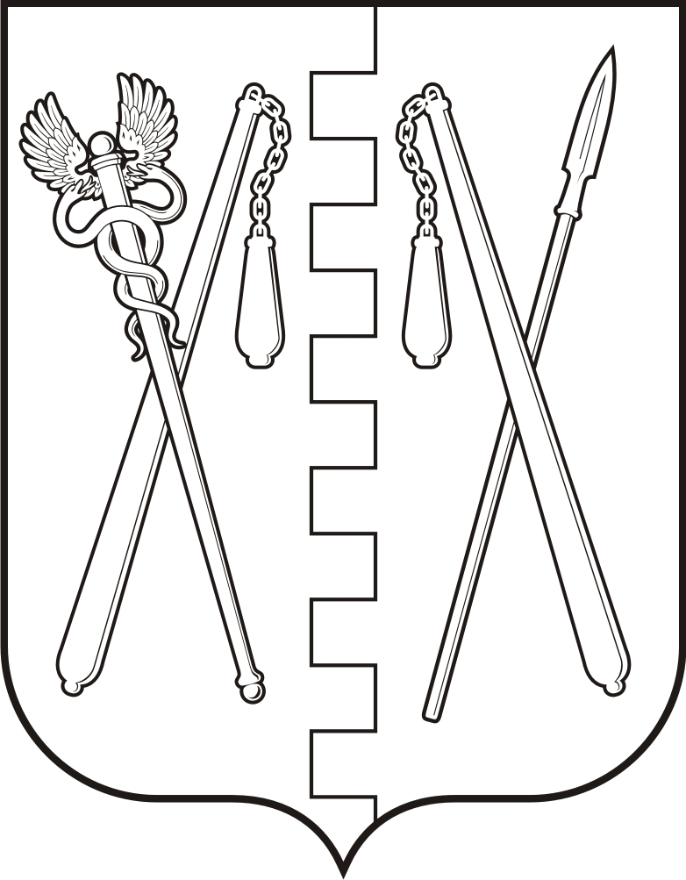
КУРГАНСКАЯ ОБЛАСТЬ
ПОЛОВИНСКИЙ МУНИЦИПАЛЬНЫЙ ОКРУГ КУРГАНСКОЙ ОБЛАСТИ
АДМИНИСТРАЦИЯ ПОЛОВИНСКОГО МУНИЦИПАЛЬНОГО ОКРУГА
КУРГАНСКОЙ ОБЛАСТИ

ПОСТАНОВЛЕНИЕ
от | 31.03.2025 г. |  | № 171
с. Половинное

О внесении изменений в постановление
Администрации Половинского муниципального
округа Курганской области от 19.12.2022 г. №421
«Об утверждении Административного регламента
Администрации Половинского муниципального
округа Курганской области по предоставлению
муниципальной услуги «Передача в
собственность граждан занимаемых ими
жилых помещений жилищного фонда
(приватизация жилищного фонда)»

В соответствии со статьей 43 Федерального закона от 06.10.2003г. № 131 – ФЗ «Об общих принципах организации местного самоуправления в Российской Федерации», руководствуясь Уставом Половинского муниципального округа Курганской области, Администрация Половинского муниципального округа Курганской области
ПОСТАНОВЛЯЕТ:
1. Внести в постановление Администрации Половинского муниципального округа Курганской области от 19.12.2022 г. №421 «Об утверждении Административного регламента Администрации Половинского муниципального округа Курганской области по предоставлению муниципальной услуги «Передача в собственность граждан занимаемых ими жилых помещений жилищного фонда (приватизация жилищного фонда)» следующие изменения:
1) в приложении к постановлению Администрации Половинского муниципального округа Курганской области от 19.12.2022 г. №421 «Об утверждении Административного регламента Администрации Половинского муниципального округа Курганской области по предоставлению муниципальной услуги «Передача в собственность граждан занимаемых ими жилых помещений жилищного фонда (приватизация жилищного фонда)» внести следующие изменения:
а) пункт 6.1 раздела 6 изложить в следующей редакции:
«6.1. Срок предоставления муниципальной услуги с учетом необходимости обращения в организации, участвующие в предоставлении муниципальной услуги, - до 27 календарных дней с даты регистрации заявления о приватизации в Уполномоченном органе».
2. Обнародовать (опубликовать) настоящее постановление в информационном бюллетене «Вестник Половинского муниципального округа», а также в дополнительных источниках обнародования муниципальных правовых актов Половинского муниципального округа Курганской области: на официальном сайте Администрации Половинского муниципального округа Курганской области в информационно-телекоммуникационной сети «Интернет»; в местах, доступных для неограниченного круга лиц.
3. Контроль за выполнением настоящего постановления возложить на заместителя Главы Половинского муниципального округа Курганской области по экономике.

Глава Половинского муниципального округа
Курганской области В.В. Меньщиков

